ZDRAVJE V VRTCU 2019/20
SKUPINA JEŽKI
KOLESARSKI DAN
Otrokom sva naročili naj v vrtec pripeljejo kolo, skiro ali poganjalec. Najprej sva se z otroki pogovorili o varnosti in nevarnosti v prometu ter o obvezni opremi. Ogledali in pogovorili smo se o nekaterih pomembnih prometnih znakih. Potem smo se ustrezno opremili in se odpravili na vožnjo z vozili. Naredili smo krog okoli vrtca in šole. Na šolskem igrišču sva pripravili različne poligone, kjer so otroci urili spretnost, ravnotežje ter hitrost. Starejši otroci so se preizkusili tudi na bližnji pump track stezi.
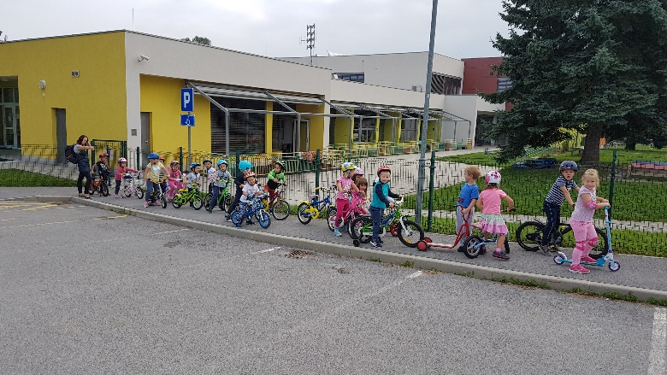
Slika 1: Otroci z vozilom pred vrtcem

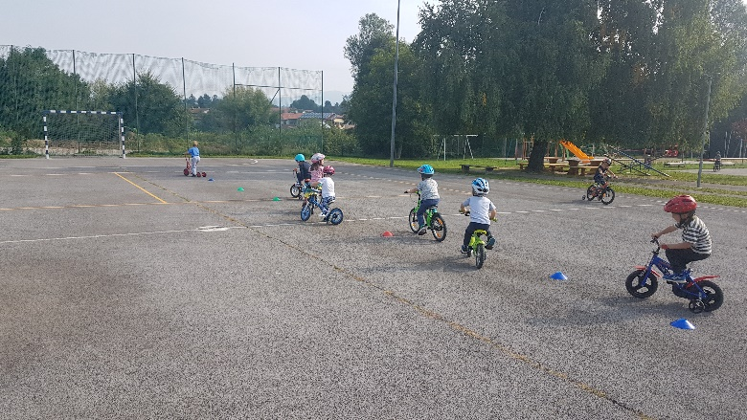
Slika 2: Otroci na poligonu

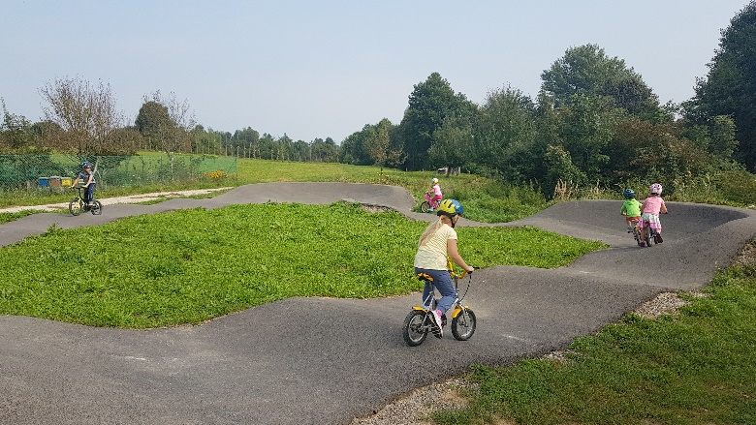
Slika 3: Otroci na pump track stezi

JABOLKO
Otrokom sva naročili naj v vrtec prinesejo vsak eno jabolko. Jabolko smo spoznavali z vsemi čutili. Ko smo ga otipali, ogledali, povonjali in okušali, so ga otroci še narisali z voščenkami in izdelali iz krep papirja. Otroke sva naučili tudi pesmico o jabolku. Jabolka so razvrščali od največjega do najmanjšega. Najbolj zanimiva pa je bila peka jabolčnega zavitka. Vsi otroci so sodelovali pri pripravi miz in sestavin. Z malo najine pomoči so jabolka naribali, nato pa samostojno zvaljali testo in ga nadevali z jabolčnim nadevom. Odnesli smo ga v šolsko kuhinjo, kjer so ga kuharice spekle v pečici. Še toplega smo potresli z mletim sladkorjem ter se z njim posladkali pri kosilu. Otroci so z veseljem izdelali lutke in dramatizirali zgodbico ''Mala miška in veliko rdeče jabolko''. Skozi vse izvedene dejavnosti je bil glavni cilj ozaveščanje o tem, kako je pomembno je jabolko za zdravje.
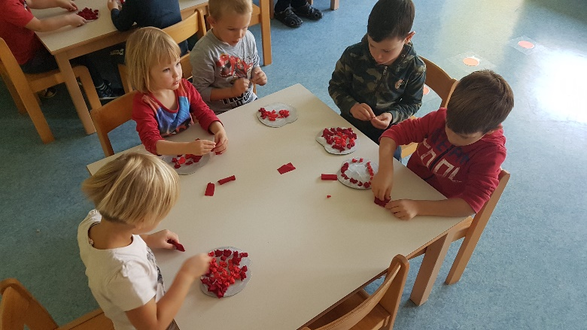
Slika 4: Izdelava jabolk iz krep papirja

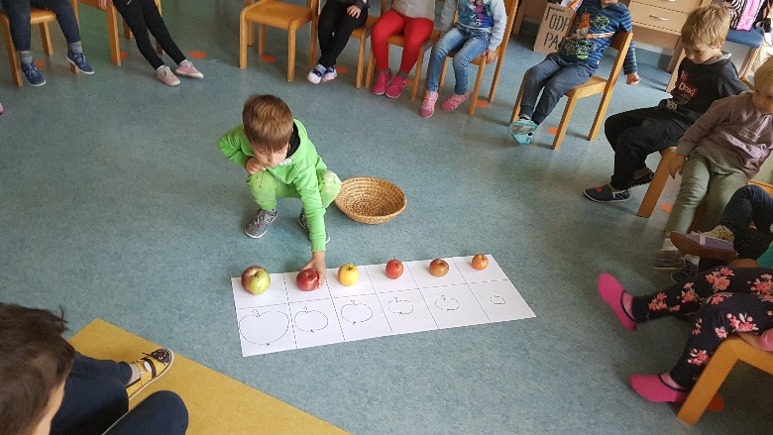
Slika 5: Razvrščanje jabolk

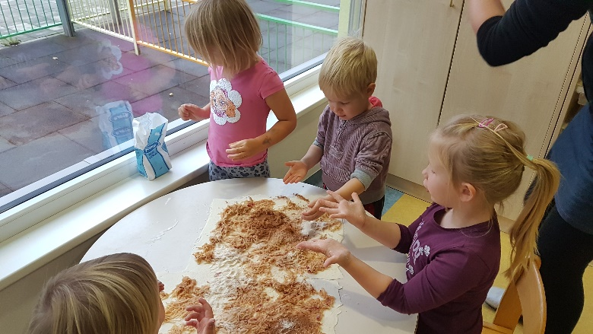
Slika 6: Priprava jabolčnega zavitka

VESELI DECEMBER
Kot vsako leto je bil tudi zadnji mesec leta 2019 zelo pester. Poleg prazničnega okraševanja vrtca, smo pomagali okrasiti otroški oddelek zdravstvenega doma Postojna. Ogledali smo si tri predstave. Najprej smo si ogledali Žabico Kvakico v izvedbi srednješolcev vzgojiteljske šole iz Ajdovščine, šolski dramski krožek nam je odigral Žogico Nogico, Kraljično na zrnu graha pa sva s senčnimi lutkami uprizorili vzgojiteljici Ježkov. Obiskal nas je tudi Dedek Mraz in nas bogato obdaril z novimi igračami. Zadnji dan pred počitnicami smo si v vrtčevski telovadnici pripravili pravi kino. Manjkale niso niti vstopnice niti kokice. Sledilo je še praznično kosilo in zaslužen odhod na počitnice.

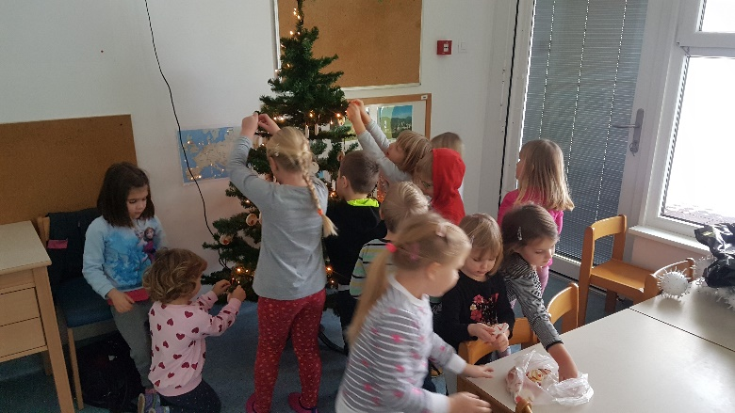
Slika 7: Okraševanje novoletne smrečice

ROJSTNI DAN
Z otroki smo praznovali rojstne dneve tako, da smo se postavili v krog in slavljencu na sredini kroga zapeli pesem ''Vse najboljše''. Pogovorili in prešteli smo koliko let ima. Nato smo vsak posebej voščil slavljencu. Na roditeljskem sestanku smo se dogovorili, da otrok, ki praznuje rojstni dan, prinese v vrtec sok in eno kinder čokoladico na otroka. Otrok je s prinesenim pogostil druge otroke. Vsak je narisal risbico za slavljenca. Vzgojiteljici sva za vsakega otroka pripravili darilo in sicer lonček za pisala. Poleg risbic, smo v lonček dali še svinčnik. Slavljenec se je slikal pred vrati igralnice, na katerih je bil napis ''Danes praznuje'' in njegovo ime. Ta dan je bil v ospredju slavljenec in njegova zabava. Staršem sva po elektronski pošti poslale fotografije njihovega otroka.
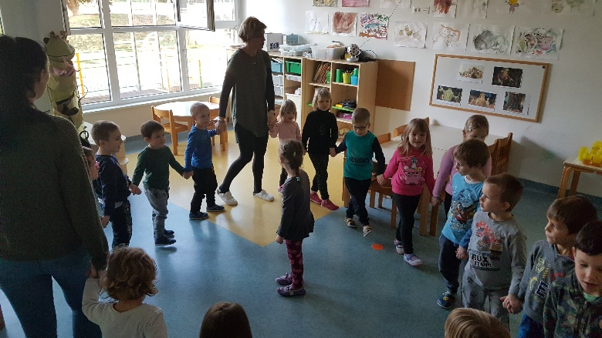
Slika 8: Petje slavljenki
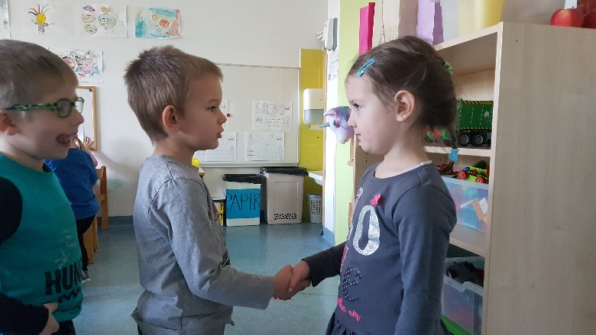
Slika 9: Otroci voščijo slavljenki za rojstni dan
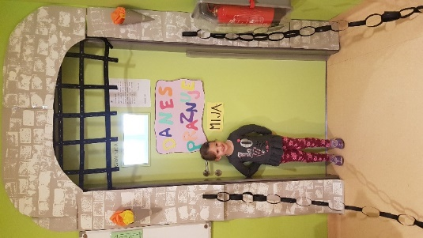
Slika 10: Slavljenka pri plakatu ''Danes praznuje''

GIBALNE URE V ŠOLSKI TELOVADNICI
Ker smo vrtec poleg osnovne šole, smo se s šolo dogovorili za uporabo šolske telovadnice. Telovadnico smo imeli na razpolago enkrat tedensko, eno uro. To priložnost smo večkrat izkoristili, saj je telovadnica večja in so možnosti za gibanje še večje kot v naši vrtčevski telovadnici. Na začetku ure smo se najprej ogreli. Sledil je glavni del vadbe. Večkrat smo naredili poligon, preizkusili smo se na plezalni steni, se igrali štafetne igre, elementarne igre, itd. Na koncu smo se vedno še umirili in se odpravili nazaj v vrtec.

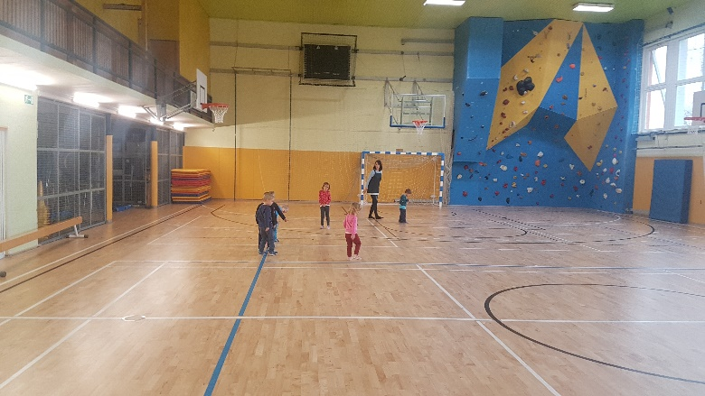
Slika 11: Gibanje v šolski telovadnici

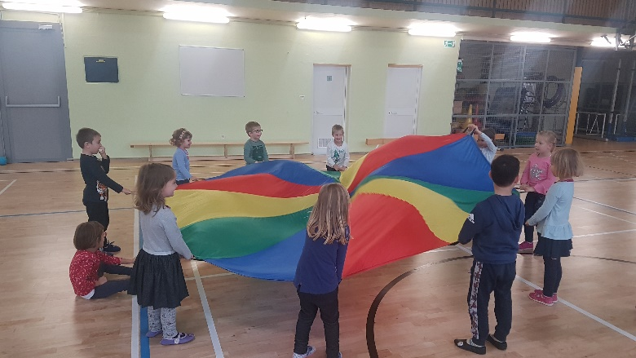
Slika 12: Igra s padalom v šolski telovadnici

GIBALNE MINUTKE Z UČENCI
Nekajkrat v šolskem letu so nas obiskali učenci iz predmetne stopnje. Učenci so otrokom demonstrirali različne gibalne vaje, otroci pa so z veseljem ponavljali za njimi. Nekaj vaj smo že poznali v vrtcu, nekaj novih pa so nas učenci naučili. Na prijazen način smo združili jutranjo telovadbo in druženje med vrtcem in šolo.
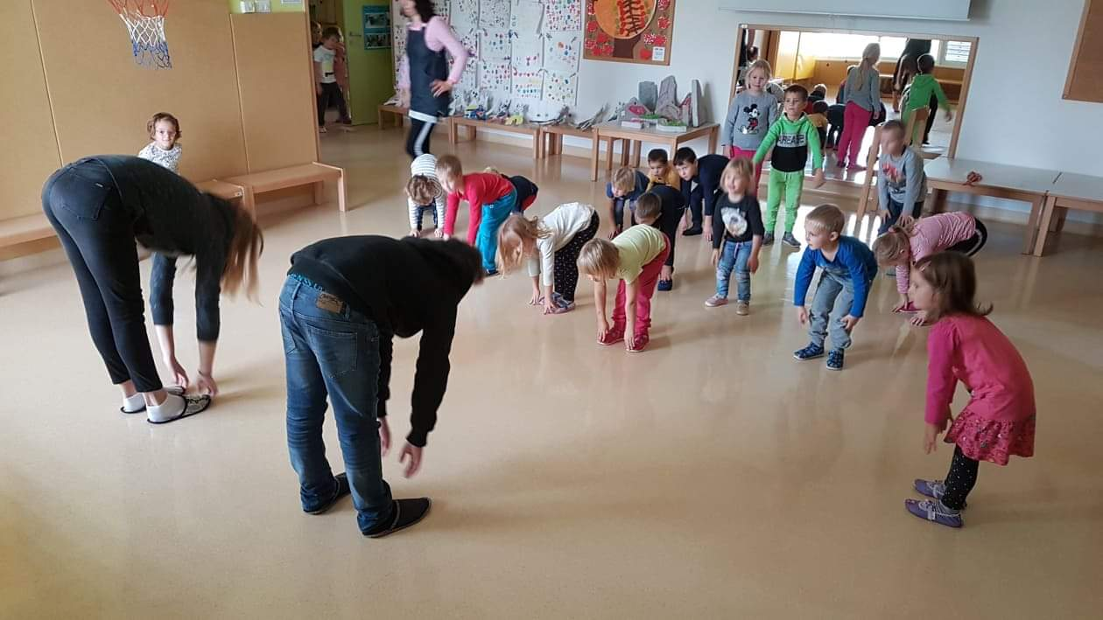
Slika 13: Gibalne minutke

PRESTRANŠKI TEK
Vzgojiteljica iz sosednje skupine ''Škratki'' je organizirala Prestranški tek. Teka se je udeležila tudi naša skupina. Že nekaj dni pred tekom smo se pogovarjali o pomenu gibanja za zdravo telo. Otroci so komaj čakali, da se udeležijo teka. Razdelili smo se v skupine, in sicer po starosti. Ob strani so navijači navijali za svoje favorite. Najboljši trije iz vsake skupine so prejeli medalje, ostali pa medalje za sodelovanje. Otroci so preko teka spoznavali zdrav način življenja, pomen gibanja za telo in druženje za duha.
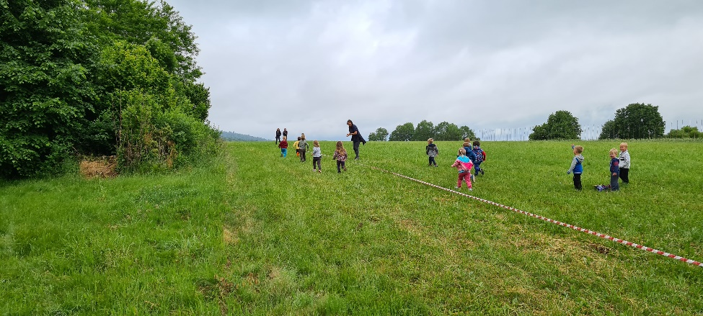
Slika 14: Otroci tečejo na Prestranškem teku

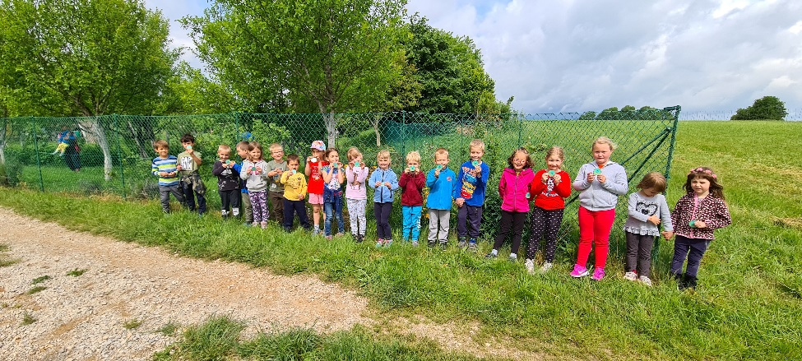
Slike 15: Otroci z medaljami

